Мой профсоюзный агитатор-наставник.
Меня зовут Светлана Андреевна, я работаю делопроизводителем в детском саду№ 234.Работаю я олее 5 лет, но в Профсоюз не решалась вступать, так как меня всё и так устраивало. В детском саду «кипит» жизнь, постоянно проводятся какие-то мероприятия: то профгимнастика, то витаминизация, то какие-то конкурсы и мероприятия. Но я как-то оставалась в стороне от организации этих событий, в лучшем случае являясь пассивным и незаметным наблюдателем!
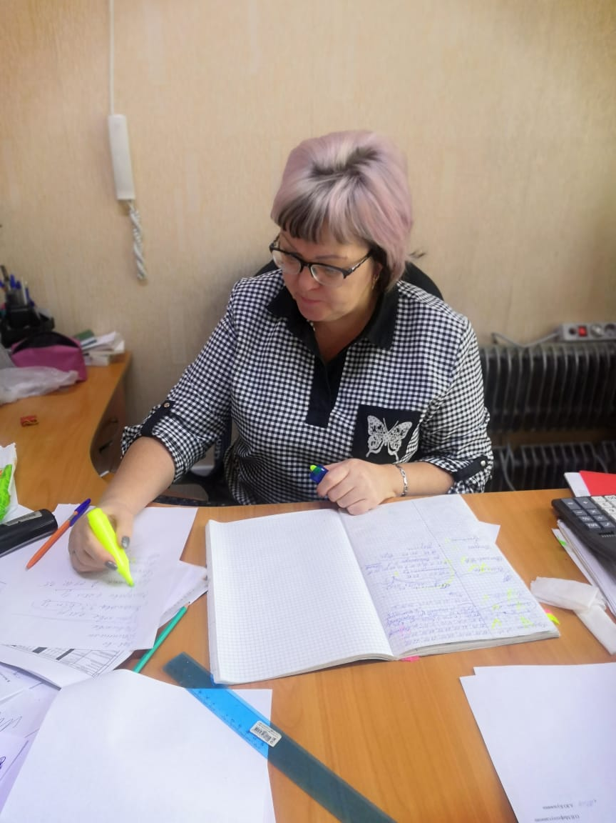
Мой профсоюзный агитатор – Асмик Макичовна, работает младшим воспитателем. Очень инициативная, энергичная и талантливая, умеющая удивить коллег своими способностями и усчпехами, Асмик Макичовна- всегда активная участница в жизни нашего коллектива! Она в течение продолжительного времени убеждала меня вступить в ряды членов Профсоюза, очень много рассказывала интересного о профсоюзной жизни, но я сомневалась-а надо ли мне это?
И вот однажды, когда в очередной раз, наступило 8 марта….
В честь этого праздника в нашем коллективе уже несколько лет подряд проходит между сотрудниками конкурс «А ну- ка, профсоюзные девчата!». В этом году мне посчастливилось принять участие в нём в качестве члена жюри. Было очень здорово и интересно! Мне так всё понравилось, я очень счастлива, что мне доверили беспристрастное судейство этог замечательного, веселого соревнования, я сразу стала заметна среди коллег, я даже увереннее себя почучтвовала! Вот что значит-быть на виду, в центре внимания! Мне понравилось! Я поняла, что быть активной и заметной в коллективе -это то самое, что недоставало мне в моей размеренной профессиональной работе! Поэтому сразу после праздника я приняла твёрдое решение и вступила в члены профсоюзной организации, потому что не могу и не хочу быть в стороне от организации и участия в мероприятиях, которые делают пребывание наших сотрудников на работе интересным, полезным, веселым и конечно очень активным!. Очень этим горжусь!
Спасибо хочу выразить Асмик Макичовне за её неравнодушие и отзывчивость, за настойчивую агитацию со вновь принятыми работниками. Теперь и я, человек, который не понаслышке знает, что делает Профсоюз, как он нам помогает, веду сама агитационную работу по вступлению в члены профсоюза новых сотрудников.А Асмик Макичовну считаю своим профсоюзным наставником!
Светлана Галаш,
член Профсоюза, делопроизводитель
МБДОУ «Детский сад №234»

